果粒特惠酒店Android修改意见0418

测试机型：机型：HTC G14

1、
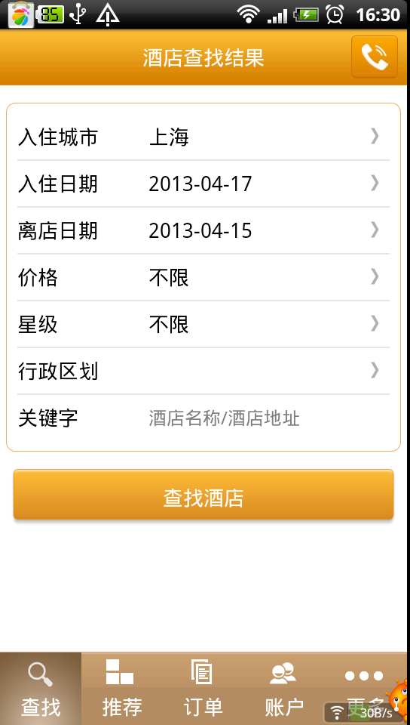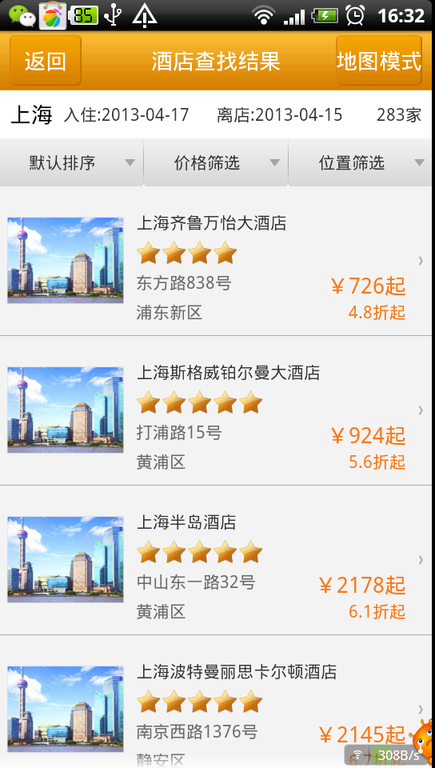

Q：离店日期选择不可以比入住日期还早，这在提交时需要做判断

2、
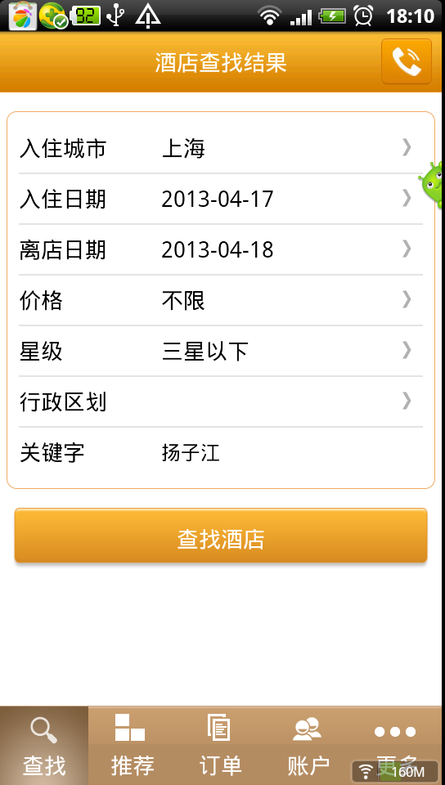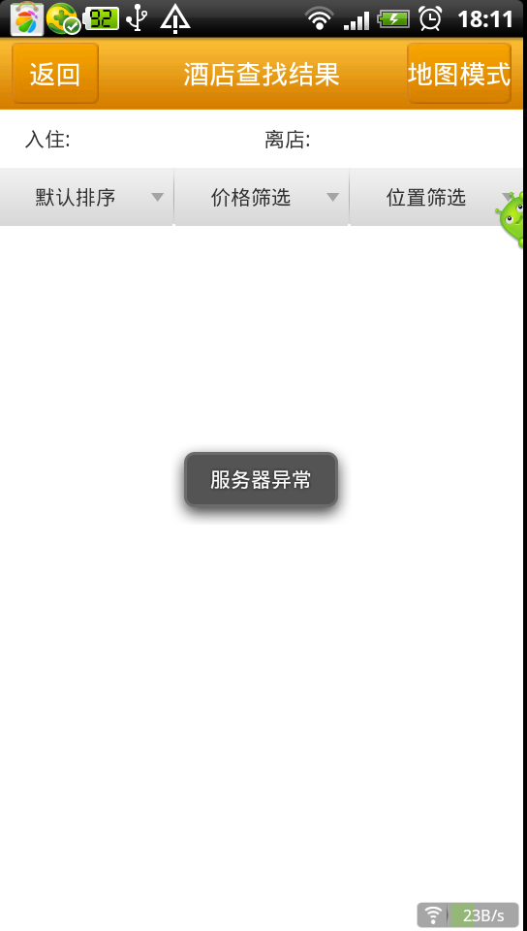

Q：输入不符合的指示，我们没有提示语，显示的是“服务器异常”

3、
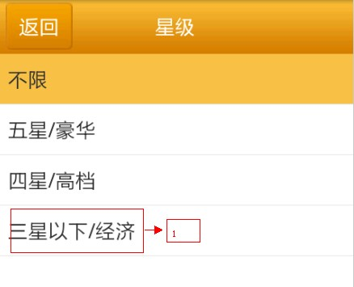
Q：标记1，“三星以下/经济”改为“三星及以下/经济”

4、
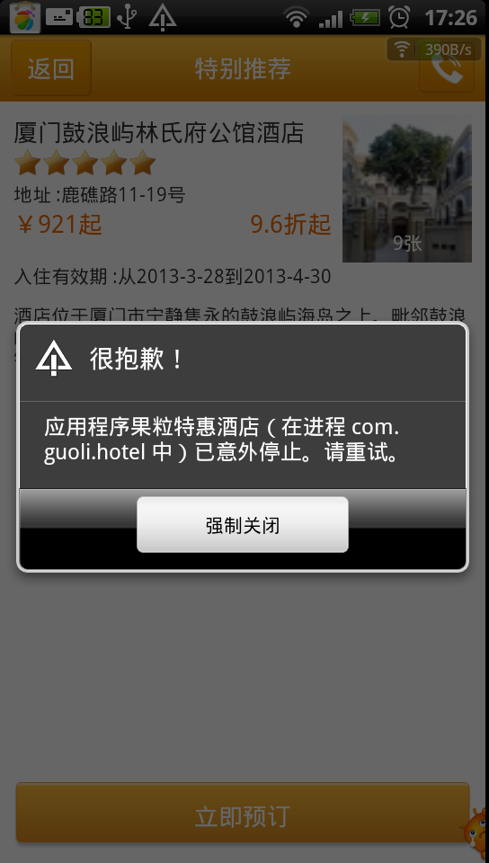
Q：经常会闪退

5、
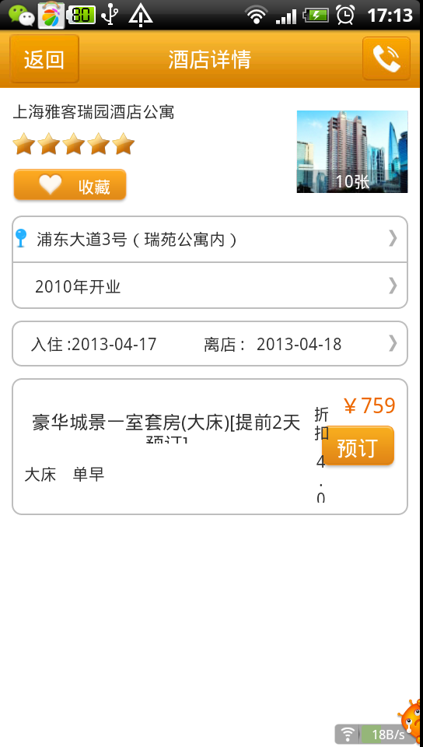
Q：房间文字长了显示有问题

6、酒店详情部分地图
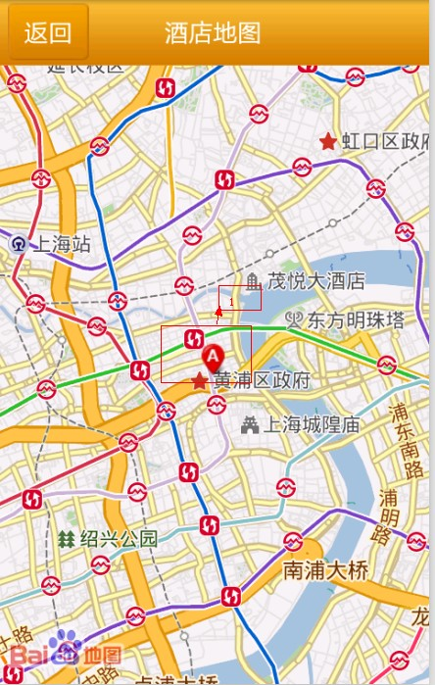
上图
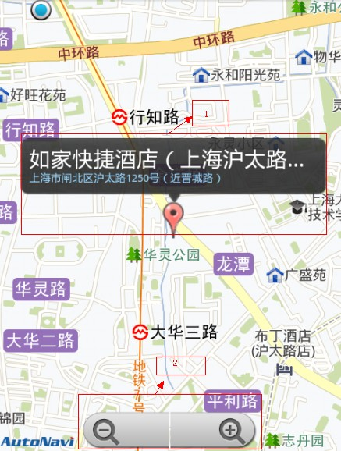
下图

Q：上图的标记1，改成 下图的标记1；能否添加上下图的标记2部分

7、
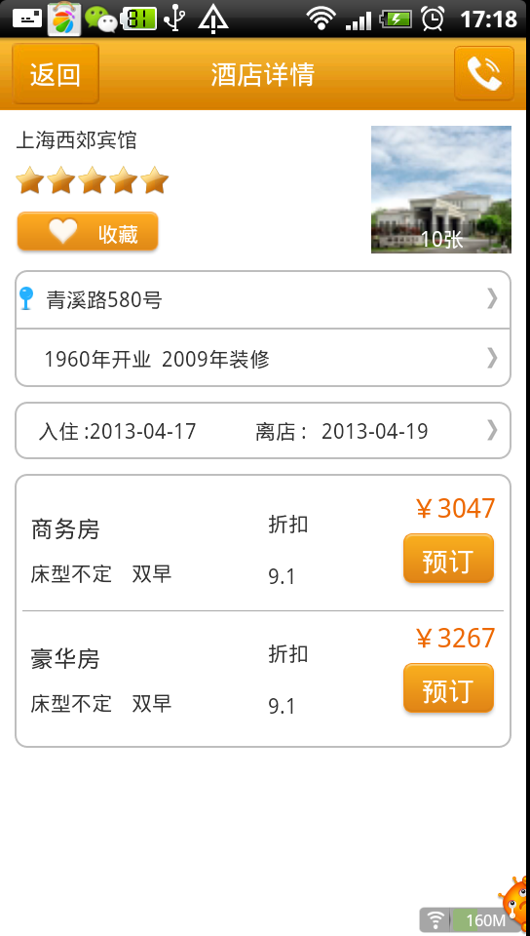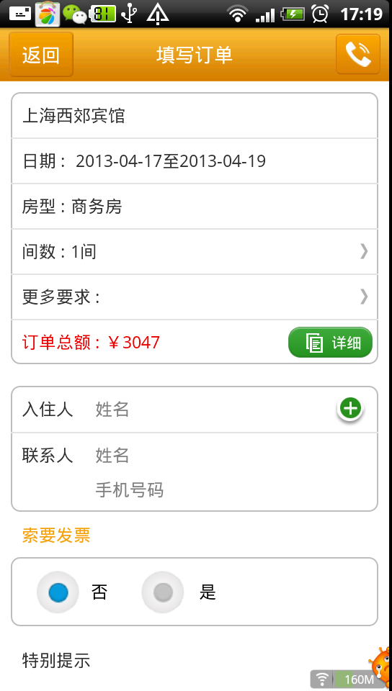
Q：日期累加金额不对
西郊宾馆一间3047，我预订时选择天数为2天，金额还是3047
订单总金额=天数*房价*房间数

8、
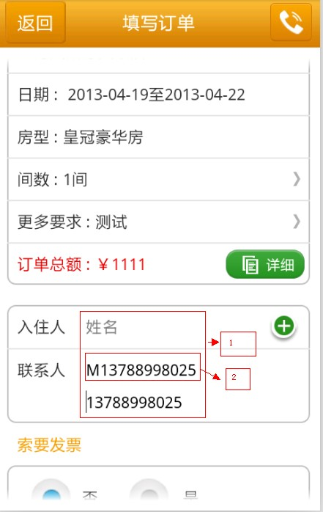

Q：入住人和联系人、联系方式是必填的，在提交订单要提示
联系人是真实姓名，不是昵称

9、在非会员预订时，新增入住人时要求用户登录，这是不对的，
在非会员填写订单时，入住人和联系人、联系方式是必填的，在提交订单要提示

